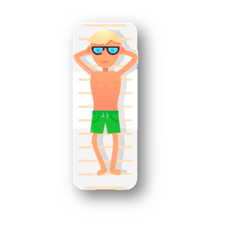
Солнце и здоровье. Вопросы и ответы
1. Что такое загар?
Загар – это процесс образования особого пигмента меланина в коже под действием солнечных лучей.
2. Насколько загорать вредно?
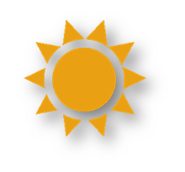
При длительном нахождении под открытыми солнечными лучами можно получить солнечный ожог, который в свою очередь является фактором риска развития меланомы. Также при длительном нахождении под палящим солнцем можно получить тепловой и солнечный удары.
3. Меланома? Что это?
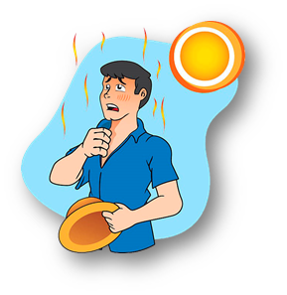
Меланома – это одна из самых опасных злокачественных опухолей, которая развивается из пигментных клеток меланоцитов (которые как раз и вырабатывают меланин). Для ее профилактики лучше всего ограничить время загара до 15-20 минут и использовать кремы для защиты от ультрафиолетовых лучей.
4. Что такое тепловой удар?
Тепловой удар может возникнуть при чрезмерном перегреве организма. Из-за того, что в жаркую погоду нашему организму тяжелее всего адекватно поддерживать внутреннюю температуру на постоянном уровне (а при повышенной влажности сложнее втройне!) могут возникать серьезные нарушения.
5. А как понять, что это именно тепловой удар?
Основные симптомы это -одышка, слабость, тошнота, головная боль, головокружение, нарушение сна.

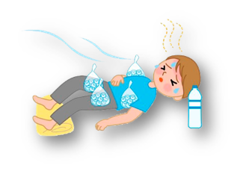
6. А что делать при тепловом ударе?
Первым делом необходимо вызвать скорую. Пока доктор находится в пути необходимо всяческими способами охлаждать организма пострадавшего: поместить в прохладное место (желательно лежа набок, чтобы при рвоте не было возможности захлебнуться), холодный компресс на голову.
7. Чем тепловой удар отличается от солнечного?
Солнечный удар возникает из-за длительного воздействия солнечного света на поверхность головы, а не всего тела в целом. В результате чего возникают нарушения в работе головного мозга.
8. Как проявляется солнечный удар?
При солнечном ударе симптомы схожи с тепловым ударом. Это головная боль, рвота, вялость, также может подниматься температура.
9. Что делать при получении солнечного удара?
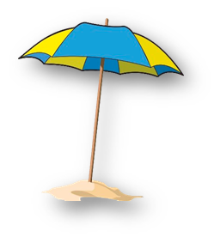
Лучше всего будет опять-таки обратиться к врачу для получения профессиональной помощи. А до его прибытия необходимо охладить человека в тени, можно использоваться прохладную воду и компрессы.
10. Что делать чтобы не получить солнечный или тепловой удар?
В жаркую погоду нужно носить просторную одежду, которая не будет удерживать температуру внутри, обязательно надевать головной убор. Одежда должна быть светлой, чтобы лучше отражать солнечный свет. Пить много-много воды, чем больше, тем лучше. На пляжах лучше всего размещаться под навесами и специальными зонтиками.

